Presentazione
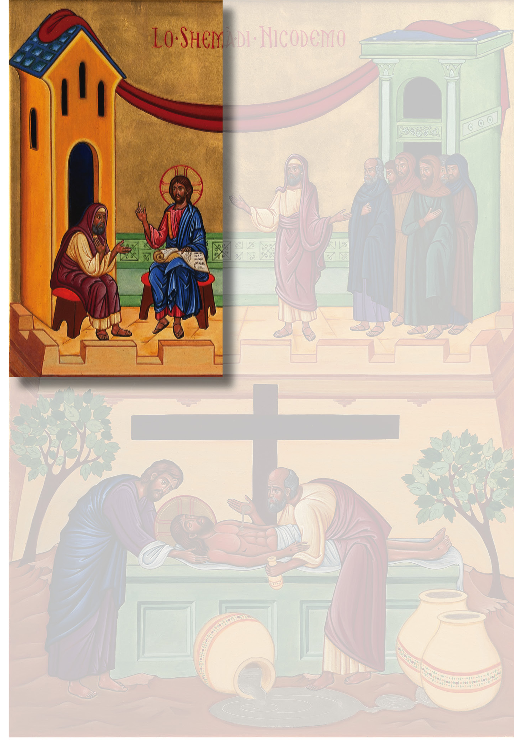
L’invito del nostro Arcivescovo a vivere con tutto l’amore possibile questo anno della carità, contemplando l’icona di Nicodemo e il suo Shemà «con tutto il cuore, con tutta l’anima, con tutte le forze», apre il nuovo anno liturgico e vuole accompagnare ogni tappa della nostra azione pastorale.
Ci ha detto l’Arcivescovo: « Nicodemo è ogni uomo: con la propria storia, la propria vita sicura e rassicurante, le proprie apparenze… Ha tutto eppure non ha niente: se non la routine delle sue cose da fare, dei suoi doveri da espletare… allora, va da Gesù. Va di notte: ha paura, non ama ancora con tutto il cuore ».
Quella di Nicodemo, come la nostra, è non solo la notte del dubbio e della paura, ma appare ancor più come la notte delle proprie certezze che si rivelano “cieche convinzioni” se non ci si apre alla rivelazione che viene dall’Alto, se non si accoglie Gesù e, insieme a lui, il dono dello Spirito che ci fa rinascere alla vita nuova per il Regno.
“Questo è il clima che respira la maggior parte dei cristiani. Pensiamo di essere noi, con la nostra intelligenza e con il nostro impegno morale a dare inizio ad una svolta spirituale. Ma più siamo convinti di questo, più ci troviamo dentro al vortice di noi stessi, il vortice dell’io, che cerca di essere espresso, affermato… Il problema fondamentale del nostro tempo è proprio un antropocentrismo radicale, un soggettivismo esasperato, un io esageratamente affermato. Se l’io è l’epicentro assoluto, la fede non vi può far breccia. Non solo la fede, ma rimane estraneo all’io ogni amore (…) La fede fa emergere l’amore, e l’amore non conosce scismi, ma è un unico amore verso Dio, verso gli altri, verso il creato e verso di sé. È lo Spirito Santo che ci fa vedere gli altri non solo in rapporto a Cristo, ma con Lui e in Lui» (cfr. M. I. Rupnik, Il rosso della piazza d’oro, Lipa Edizioni, Roma 2013, pp. 19-21; 48).
« Difendere le proprie illusorie certezze o aprirsi alla Novità? Nicodemo è chiamato a decidere. E noi con lui. Il suo cuore diviso chiede unità. Mentre, paradossalmente, sono proprio i dubbi che rinforzano il desiderio e lo spingono verso la luce » (Mons. F. Cacucci).
Questo è il cammino che siamo chiamati a percorrere in questo tempo di Avvento-Natale: uscire dalla notte e camminare verso la luce, perché «la luce è venuta nel mondo» e perché, nella luce, appaia la vita nuova del cristiano che attrae con una carità che agisce tramite tutta la sua persona, con tutto il suo cuore.
Sentiamo rivolte a ciascuno di noi le parole di Gesù che hanno “illuminato” la vita di Nicodemo, “apparso nella notte”: « Dio, infatti, non ha mandato il Figlio nel mondo per condannare il mondo, ma perché il mondo sia salvato per mezzo di lui. Chi crede in lui non è condannato; ma chi non crede è già stato condannato, perché non ha creduto nel nome dell’unigenito Figlio di Dio. E il giudizio è questo: la luce è venuta nel mondo, ma gli uomini hanno amato più le tenebre che la luce, perché le loro opere erano malvagie. Chiunque infatti fa il male, odia la luce, e non viene alla luce perché le sue opere non vengano riprovate. Invece chi fa la verità viene verso la luce, perché appaia chiaramente che le sue opere sono state fatte in Dio » (Gv 3, 17-21).
Sarà bello, nei giorni che precedono il Natale del Signore, rispondere a queste parole, nella preghiera, con un testo di san Cipriano, che sembra riprendere quel misterioso e affascinante colloquio notturno tra il “Maestro venuto da Dio” e il “maestro d’Israele”: «Quando giacevo nelle tenebre di una notte cieca, quando vagavo incerto e vacillante sui miei passi, senza conoscere la mia vita, lontano dalla verità e dalla luce, credevo che fosse davvero difficile e duro, in quella mia situazione, ciò che la divina bontà mi prometteva a mia salvezza: che si possa cioè rinascere, essere animati da una nuova vita…, e che l’uomo, riposta la sua vecchia essenza, si muti nell’animo e nella mente. Ma dopo che… si riversò dall’alto la luce nel mio cuore purificato e mondo, dopo che, sorbito lo spirito celeste, la seconda nascita fece di me un uomo nuovo, all’improvviso, meravigliosamente, i dubbi sparirono, si spalancarono le porte chiuse, splendettero le tenebre, fu in mio potere ciò che prima sembrava difficile, potei compiere quello che si riteneva impossibile» (Cipriano di Cartagine, A Donato, 3-4).

Questo sussidio contiene:
- Il segno p.
- La celebrazione dei Primi Vespri d’Avvento p.
- Il percorso d’Avvento per i fanciulli con la “Lanterna del cuore” p.
- Proposte della Caritas per l’Avvento di fraternità p.
- La novena dell’Immacolata p.
- Una proposta di novena di Natale per fanciulli a cura dell’Ufficio missionario p.
- La novena di Natale per la comunità p.
- La preghiera vigiliare “nella Notte” di Natale p.
- La preghiera di ringraziamento nell’ultimo giorno dell’anno p.

Viviamo questo tempo di Attesa, facendo nostra una preghiera dell’Avvento, che chiede a Dio di: «preparare con la tua potenza il nostro cuore a incontrare il Cristo che viene», perché ognuno, sostenuto dallo Spirito, possa rinascere all’Amore e vivere la Carità.

Sac. Mario Castellano

